Краевое государственное бюджетное учреждение социального обслуживания «Комплексный центр социального обслуживания населения «Иланский»

 **Отделение социальной помощи семье и детям**

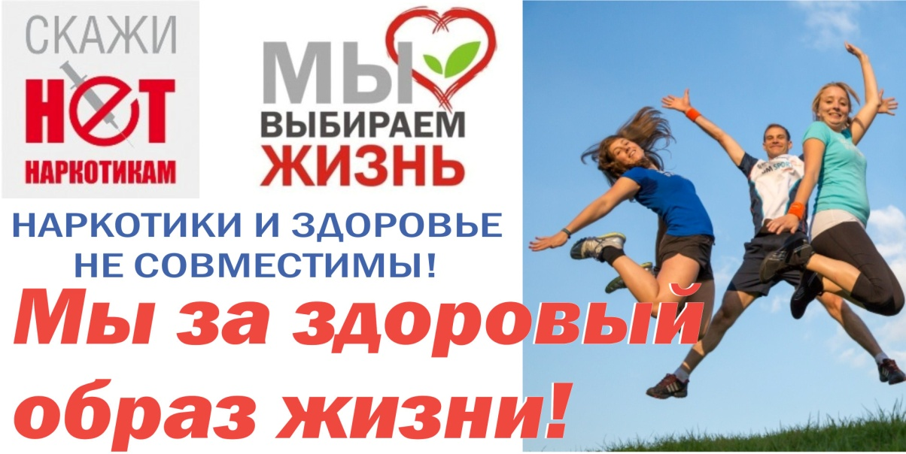

**Что делать, если Ваш ребенок принимает наркотики?**

**ПРИЗНАКИ, ПО КОТОРЫМ МОЖНО ОПРЕДЕЛИТЬ, ЧТО РЕБЕНОК ПРИНИМАЛ НАРКОТИЧЕСКИЕ ВЕЩЕСТВА**

ПРЯМЫЕ ПРИЗНАКИ зависят от того, какое вещество, как часто употребляется и в какой фазе употребления.

* слишком быстрая или слишком медленная, растянутая речь;
* могут заплетаться ноги;
* подросток засыпает на ходу, если это опиатная группа наркотиков или аптечные таблетированные препараты, имеющие седативные свойства;
* очень маленький зрачок, нереагирующий на свет; при этом при употреблении психотропных наркотиков зрачок становится очень широким, практически на весь глаз и тоже не реагирует   
  на свет;
* при употреблении психотропных наркотиков может быть бессонница в течение нескольких дней, а после этого – длительный, около 18-20 часов, сон;
* красные глаза при употреблении марихуаны;
* при употреблении конопли аппетит увеличивается, особенно на сладости, при опиатной или психотропной форме веществ наблюдается полное отсутствие аппетита.



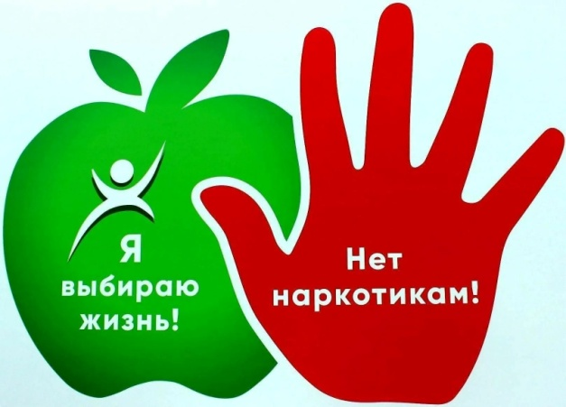

СОПУТСТВУЮЩИЕ ПРИЗНАКИ проявляются в образе жизни подростка.

* ложь во взаимоотношениях;
* проблемы с учебой;
* пропуски занятий;
* воровство.

Любые отклонения от обычных нормальных форм поведения или общения должны вызвать тревогу у внимательных родителей.

**ЧТО ДЕЛАТЬ?**

БЫТЬ БЛИЖЕ К РЕБЕНКУ. Не физически, обследуя карманы, а пытаясь наладить с ним доверительные взаимоотношения.

ПОСЕЩАТЬ ПСИХОЛОГА стоит уже тогда, когда у подростка возникли проблемы с учебой, с взаимоотношениями со сверстниками и с родителями. Причем заниматься с психологом необходимо родителям. В подростковом возрасте идет перестройка организма, жизненных ценностей и взглядов. Подросток остро нуждается в родителях: не в осуждении и оценке, а в принятии и поддержке.

УБЕДИТЬ ЛЕЧИТЬСЯ, если зависимость уже есть. Есть дети, которые уже в 14 лет находятся в серьезной зависимости, и только**** Цени свою жизнь

общением с психологом излечить такую зависимость не удастся. Они нуждаются в интенсивном медикаментозном и реабилитационном лечении.

Чтобы однозначно сказать, употреблял ли ребенок какие-либо вещества, существуют несложные тест-системы. Они свободно продаются в аптеках и позволяют, в зависимости от вида системы, определить в домашних условиях, употреблял ли подросток наркотики и даже какой конкретно вид веществ он употреблял.

**МЕТОДЫ ЛЕЧЕНИЯ НАРКОТИЧЕСКОЙ ЗАВИСИМОСТИ**

ЛЕЧЕНИЕ, ОСНОВАННОЕ НА СТРАХЕ ПЕРЕД УПОТРЕБЛЕНИЕМ.

Существуют трудотерапевтические программы, при которых наркомана помещают в довольно жесткие условия пребывания, больше напоминающие тюремные. При этом употребляется унизительная форма наказания, а самолечение основано на страхе человека перед употреблением наркотических веществ.

ЛЕЧЕНИЕ ПРИ ПОМОЩИ РЕЛИГИИ. Существует религиозные центры, практикующие смену химической зависимости на религиозную. К слову, единственная зависимость, которая сильнее всех других – это религиозный фанатизм. Религиозные общины чаще всего малобюджетные, популярны тем, что человек живет там длительный период, в общинах приняты элементы трудотерапии: больных учат пахать, строить дом, обслуживать себя и т.д.



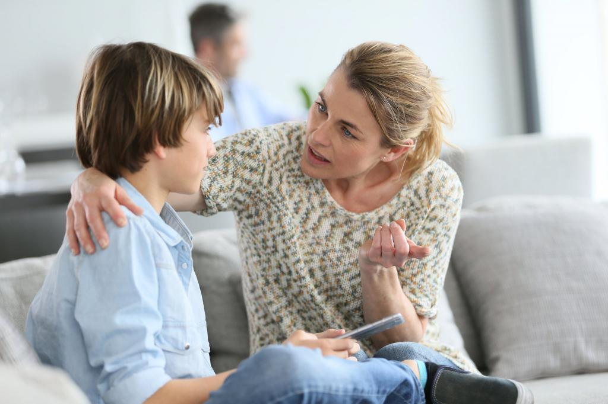КОДИРОВАНИЕ, ЗАГОВОРЫ И Т.Д. Популярны тем, что обещают быстрый эффект. Действуют настолько, насколько человек в данный момент готов в это верить. С профессиональной точки зрения– шарлатанство.

РЕАБИЛИТАЦИОННЫЕ ПРОГРАММЫ рассчитаны на длительный срок. Считается, что оптимальный промежуток для реабилитации наркомана – 6 месяцев. Поскольку наркомания – это болезнь поведения, мышления, духовной и психологической сфер, то родителям подростков-наркоманов нужно настраиваться на длительное лечение.

Информация с сайта: https://verimed.ru/articles/narkomaniya/chto-delat-esli-rebenok-upotreblyaet-narkotiki/